Лабораторная №6.  
Коваленко Кирилл и Шматов Иван ИС221  
Вариант 6

1. Точное решение:

Дано:

* Кривая спроса: p(y) = 4−y
* Норма акселерации l = 2
* Норма инвестиций m = 0.4
* Начальный объем продукции: y(0) = 3

Шаг 1. Составим дифференциальное уравнение.  
Общая модель:

y′(t) = k * p(y) * y(t), где k = m * l

Подставляем значения:

k = 0.4×2 = 0.8 ⇒ y′(t) = 0.8 * (4−y) * y

Шаг 2. Решим уравнение методом разделения переменных.  
Перепишем уравнение:

$\frac{dy}{dt}$ = 0.8 * y * (4−y)

Разделим переменные:

$\frac{dy}{y*(4-y) }$ = 0.8 dt

Шаг 3. Интегрируем обе части.  
Разложим дробь на простые:

$\frac{1}{y*(4-y)}$ = $\frac{1}{4}$ $\left( \frac{1}{y} \right.$ + $\left.\frac{1}{4-y} \right)$

Интеграл принимает вид:

$\frac{1}{4} \int{\left(\frac{1}{y} +\frac{1}{4-y} \right)} dy = \int{0.8 dt}$

Вычисляем:

$\frac{1}{4} \left(ln\left|y\right|-ln\left|4-y\right|\right)=0.8 t+C$

Упрощаем:

$ln\left|\frac{y}{4-y} \right|=3.2t+C$

Шаг 4. Решаем относительно y.  
Избавляемся от логарифма:

3.2t

Выражаем y:

$y\left(t\right)= \frac{4Ce^{3.2t}}{1+Ce^{3.2t}}$

Шаг 5. Находим константу CC из начального условия y(0) = 3:

$3= \frac{4C}{1+C} ⇒3\left(1+C\right)=4C ⇒C=3$

Шаг 6. Подставляем C = 3:

$y\left(t\right)= \frac{12e^{3.2t}}{1+3e^{3.2t}}= \frac{12}{3+e^{-3.2t}}$

Проверка асимптотики:  
При t→∞:

$\lim_{t → ∞}{y\left(t\right)}= \frac{12}{3+0}=4$ (насыщение рынка)

Ответ:

Точное решение задачи:

$y\left(t\right)= \frac{12}{3+e^{-3.2t}}$

2.

n = 20

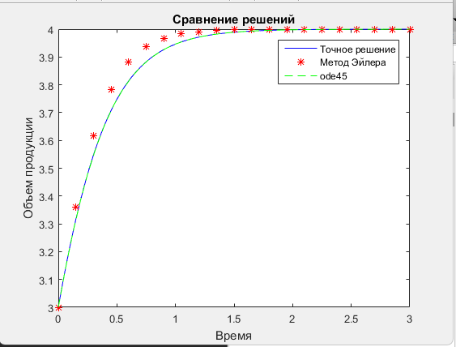

N = 100

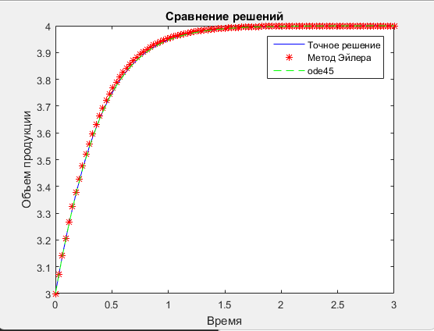

3. Сравнение решений:

* Точное решение стремится к насыщению **y = 4**.
* Метод Эйлера дает ступенчатое приближение. Чем меньше шаг h (больше n), тем ближе к точному решению.
* ode45 (метод Рунге-Кутты 4-5 порядка) обеспечивает высокую точность и почти совпадает с точным решением.